建设项目环境影响报告表
（污染影响类）

特种金属合金材料技改扩能项目
项 目 名 称：
建设单位（盖章）： 江苏鸿科金属科技有限公司
编 制 日 期： 2024年11月

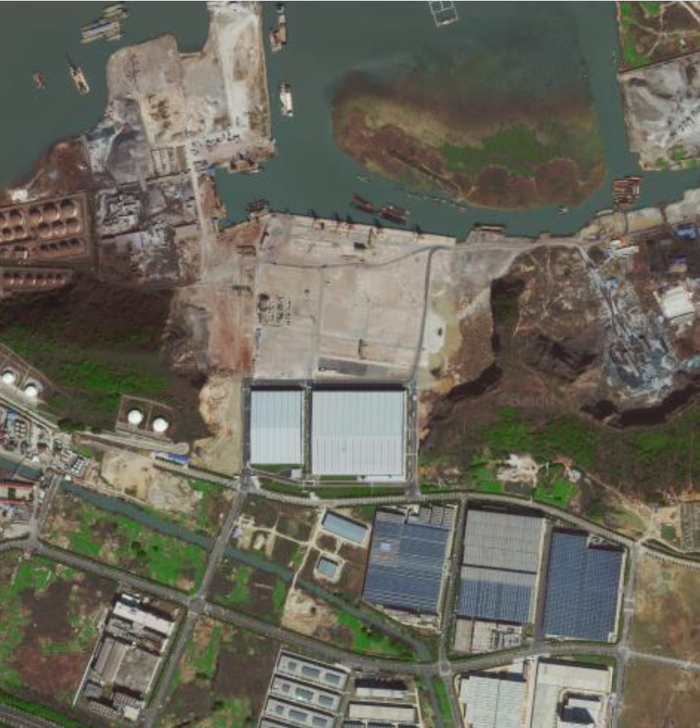
中华人民共和国生态环境部制

一、建设项目基本情况
建设项目名称 |  | 特种金属合金材料技改扩能项目
项目代码 |  | 2404-320258-89-02-870550
建设单位联系人 |  | 黄* | 联系方式 | 181****6156
建设地点 |  | 江苏省（自治区）无锡市江阴县（区）高新技术产业开发区乡（街道）昌达路8号
地理坐标 |  | （ 120 度 22 分 2.298 秒， 31 度 56 分 51.594 秒）
国民经济  行业类别 |  | C3340金属丝绳及其制品制造 | 建设项目  行业类别 | 三十、金属制品业33，66金属丝绳及其制品制造334
建设性质 |  | £新建  £改建  R扩建  R技术改造 | 建设项目  申报情形 | R首次申报项目  £不予批准后再次申报项目  £超五年重新审核项目  £重大变动重新报批项目
项目审批（核准/  备案）部门（选填） |  | 江阴高新技术产业开发区管理委员会 | 项目审批（核准/  备案）文号（选填） | 澄高行审备〔2024〕61号
总投资（万元） |  | 300 | 环保投资（万元） | 5
环保投资占比（%） |  | 1.7 | 施工工期 | 6个月
是否开工建设 |  | R否  £是： | 用地（用海）  面积（m²） | 0
专项评价设置情况 | 表1-1 专项评价类别表  综上，本项目无需专项评价。
  专项评价的类别 | 设置原则 | 本项目情况 | 判断结果
  大气 | 排放废气含有毒有害污染物、二噁英、苯并[a]芘、氰化物、氯气且厂界外500米范围内有环境空气保护目标的建设项目 | 本项目排放废气不涉及有毒有害污染物、二噁英、苯并[a]芘、氰化物、氯气 | 无需专项评价
  地表水 | 新增工业废水直排建设项目（槽罐车外送污水处理厂的除外）；新增废水直排的污水集中处理厂 | 本项目生活污水接入光大水务（江阴）有限公司滨江污水处理厂集中处理 | 无需专项评价
  环境风险 | 有毒有害和易燃易爆危险物质储存量超过临界量的建设项目 | 本项目无储存量超过临界量的有毒有害和易燃易爆危险物质 | 无需专项评价
  生态 | 取水口下游500米范围内有重要水生生物的自然取卵场、索饵场、越冬场和洄游通道的新增河道取水的污染类建设项目 | 本项目用水依托自来水管网，不采用河道取水 | 无需专项评价
  海洋 | 直接向海排放污染物的海洋工程建设项目 | 本项目不属于海洋工程建设项目 | 无需专项评价
规划情况 | 规划名称：《江阴高新技术产业开发区总体发展规划（2011-2030）》  审批机关：江阴市人民政府  审批文件名称及文号：《江阴市高新技术产业开发区总体发展规划（2011-2030）的批复》、澄政复[2012]74号
规划环境影响  评价情况 | 规划环评：《江阴高新技术产业开发区总体规划环境影响报告书》  审批机关：原中华人民共和国环境保护部  审批文件名称及文号：关于《江阴高新技术产业开发区总体规划环境影响报告书》的审查意见、环审[2015]112号  召集审查机关：原中华人民共和国环境保护部
规划及规划环境影响评价符合性分析 | 与关于《江阴高新技术产业开发区总体发展规划（2011-2030）》的相符性分析：  （1）土地利用相符性  本项目建设地位于江阴高新技术产业开发区昌达路8号，根据《江阴高新区工业园区详细规划及重点园区城市设计土地利用规划图》所示，该地块为一类工业用地；且根据企业提供的不动产权证（苏（2020）江阴市不动产权第0022322号），项目建设地属于工业用地。本项目从事特种金属合金材料生产，不属于国家禁止类、限制类项目，不列入负面清单。故符合用地规划。  （2）产业发展相符性  据《江阴高新技术产业开发区控制性详细规划》审查意见，拟形成“一带双心四板块”的空间布局。重点发展金属新材料及制品、融合通信装备及材料、高端智能装备、现代中药及生物新药等产业，以及现代服务业等第三产业。  本项目从事金属制品生产，行业类别为C3340金属丝绳及其制品制造，属于产业定位中的金属新材料及制品制造，与开发区规划相符，选址可行。  （3）与《江阴市镇（街）工业园区四至范围》分析  本项目位于江阴市昌达路8号，根据江阴市工业园区升级改造领导小组办公室文件《关于印发<江阴市镇（街）工业园区四至范围>的通知》（澄工改办〔2022〕1号），高新区工业园区四至范围：  重点工业园区：东至张家港市界及凤凰山大道、长山大道，西至萧山路、白屈港、新长铁路及通博路、科技大道，南至东横河、滨江东路及南沿江高铁，北至长江。  特色工业园区：东至寿山及大寨河，西至蟠龙山路，南至芙蓉大道，北至东横河及东盛路。本项目在重点工业园区内。  根据江阴市工业园区升级改造领导小组办公室文件：关于印发《江阴市工业园区产业定位实施方案》的通知”（澄工改办〔2022〕7号），高新区重点工业园区产业定位：以特钢新材料及制品为主导产业，电子信息、生命健康为特色产业，加快引进培育新能源汽车及关键零部件产业，本项目符合高新区重点工业园区产业定位。  （4）环境保护相符性  本项目排放废气为颗粒物、非甲烷总烃及氨，排放量极少；噪声经相应隔声措施后可达标排放；固体废物均得到妥善处置或利用。
其他符合性分析 | 1、“三线一单”相符性分析  （1）生态红线  本项目位于江阴高新技术产业开发区昌达路8号，结合《江苏省国家级生态保护红线规划》（苏政发[2018]74号）、《江苏省生态空间管控区域规划》（苏政发[2020]1号），本项目与国家级及江苏省生态红线、生态空间管控区域最近保护目标之间关系见下表1-3。  本项目不占用生态红线区域及生态空间管控区域，不在其保护区范围内从事禁止行为，符合管控要求。所以本项目建设与《江苏省国家级生态保护红线规划》、《江苏省生态空间管控区域规划》、《省政府关于印发江苏省“三线一单”生态环境分区管控方案的通知》相符。对照《江阴市国土空间规划近期实施方案》的要求，项目位于城镇空间及城镇开发边界内，不在划定的农业空间、生态空间，耕地和永久基本农田、生态保护红线内，符合“三区三线”规划要求。  （2）环境质量底线  根据《2023年度江阴市生态环境状况公报》，SO₂、NO₂、PM₁₀、PM_{2.5}、CO达标，O₃超标，属于不达标区，根据《无锡市大气环境质量限期达标规划》分析内容，通过采取污染防治等措施后，无锡市环境空气质量预计2025年可实现全面达标。  2023年无锡市属于环境空气质量不达标区，为改善无锡市环境空气质量情况，无锡市市政府印发《无锡市大气环境质量限期达标规划（2018-2025）》，主要工作任务包括调整产业结构、工业领域全行业全要素达标排放、调整能源结构与控制煤炭消费总量、加强交通行业大气污染防治、推进农业污染防治、加强重污染天气应对等八大类100多项任务和19个重点工程，力争到2025年，全市PM_{2.5}浓度达到35微克/立方米，臭氧浓度达到拐点，除臭氧以外的主要大气污染物浓度达到国家二级标准要求，空气质量优良天数比例达到80%。  根据《2023年度江阴市生态环境状况公报》，2023年白屈港水质状况为良好，可满足《地表水环境质量标准》（GB3838-2002）表1中Ⅲ类标准。  本项目排放废气为颗粒物、非甲烷总烃及氨，排放量极少，无废水产生。固废均得到合理处置，噪声对周边影响较小，不会改变环境质量现状。因此项目的建设符合环境质量底线要求。  （3）资源利用上线  本项目原辅料均从其他企业购买，未从环境资源中直接获取，市场供应量充足；项目用水来自区域自来水管网，用电由市政电网供给，不会突破当地资源利用上线。  （4）环境准入负面清单  高新区已制定详细的产业准入负面清单，该负面清单针对产业制定了详细的管理措施，根据《江阴高新技术产业开发区产业准入负面清单（试行）》（2019年版）、《长江经济带发展负面清单指南（试行，2022年版）》等国家及地方相关政策相符性进行说明，具体见表1-4、表1-5、表1-6。  （5）与《无锡市“三线一单”生态环境分区管控实施方案》锡环委办〔2020〕40号文相符性分析  本项目位于江阴市昌达路8号，根据2022年江阴市发布的《关于印发<江阴市镇（街）工业园区四至范围>的通知》（澄工改办〔2022〕1号），本项目位于工业园区范围内，根据《无锡市“三线一单”生态环境分区管控实施方案》（锡环委办〔2020〕40号），本项目需满足重点管控单元（江阴高新技术产业开发区）的要求。  本项目符合《无锡市“三线一单”生态环境分区管控实施方案》中要求。  综上，本项目符合“三线一单”要求。  由上表可知，本项目符合国家及地方政策中相关要求。

二、建设项目工程分析
建设内容 | 1、项目概况  江苏鸿科金属科技有限公司位于江阴市高新区昌达路8号，成立于2021年12月30日。该公司主要从事金属制品的生产与研发。为提升产品品质，公司租用江阴滨江澄源投资集团有限公司厂房，购置拉丝机、退火炉等设备共16台套，对现有产品金属丝材生产工艺进行技改扩能，项目投产后，年增产特种金属合金材料100吨。  根据《中华人民共和国环境保护法》《建设项目环境保护管理条例》，建设过程中或者建成投产后可能对环境产生影响的新建、扩建、改建、迁建、技术改造项目及区域开发建设项目，必须进行环境影响评价。  根据《建设项目环境影响评价分类管理名录》（2021年版），本项目属于三十、金属制品业33、66金属丝绳及其制品制造334 "中“其他（仅分割、焊接、组装的除外；年用非溶剂型低VOCs含量涂料10吨以下的除外）”，应该编制环境影响报告表。  据此，江苏鸿科金属科技有限公司委托江阴市正润环境咨询有限公司开展该项目环境影响评价工作。接受委托后，江阴市正润环境咨询有限公司即组织有关技术人员进行现场勘察、收集资料。依据国家环境保护有关法律、法规文件和环境影响评价技术导则，编制了该项目环境影响报告表，报请环境保护行政主管部门审查、审批，以期为该项目实施和管理提供参考依据。  本项目所涉及的消防、安全和卫生问题不属于本评价范围，请公司按照国家有关法律、法规和相关标准执行。为全面分析本项目污染情况，本报告按全厂产污进行分析。  2、工程内容及建设规模  本项目租用闲置厂房、新购置设备进行建设，因此主体工程主要包括厂房内部布局调整、新增设备购置、安装和调试等环节；公用、辅助工程和环保工程配套设施的完善等。建设项目的主体工程及产品方案见表2-1，公用和辅助工程见表2-2。  3、主要生产设备一览表  4、主要原辅材料消耗情况、理化性质及危险特性  5、水量平衡  6、劳动定员及工作制度  工作制度：扩建前后工作制度不变，实行8小时工作制，年有效工作日为300天。  劳动定员：本项目不新增劳动定员，全厂劳动定员10人。  7、建设项目地理位置、厂区平面布置及厂界周围500米土地利用现状
工艺流程和产排污环节 | 1、工艺流程简述：  本项目主要对现有产品金属丝材生产工艺进行技改扩能，增加脱脂工艺，热处理配套氨分解装置，生产工艺流程及产污环节见图2-2。（其中G-废气、S-固废、N-噪声、W-废水）  2、其他产污环节分析
与项目有关的原有环境污染问题  图2-3 金属丝材工艺流程和产污节点图 | 江苏鸿科金属科技有限公司成立于2021年12月30日，位于江阴市高新区昌达路8号，2023年7月经江阴高新技术产业开发区管理委员会审批《年产300吨特种金属合金材料项目》环境影响报告表，设计产能为特种金属合金材料300吨/年，已于2024年10月通过自主验收，目前企业正常生产。该公司现有项目建设、审批及验收情况见表2-7。  表2-7现有项目建设、审批以及验收情况  本报告根据该公司原审批资料及实际情况，统计汇总现有项目污染物产生、治理及排放情况。  一、现有项目生产工艺  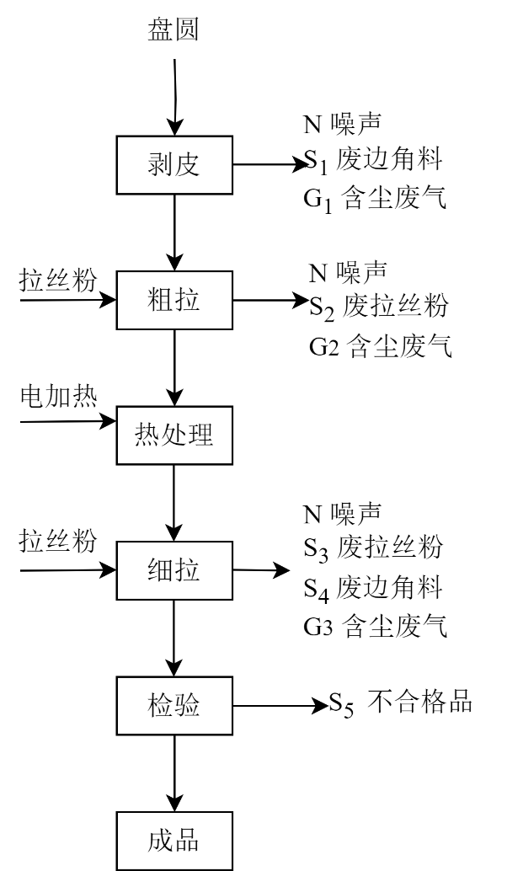  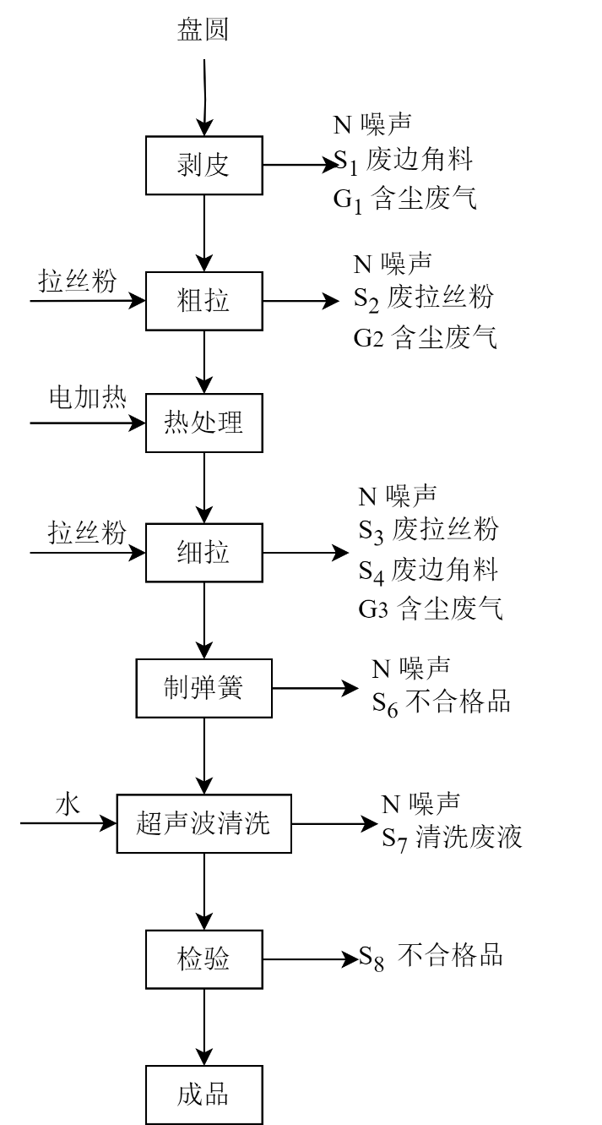  图2-4 金属弹簧工艺流程和产污节点图  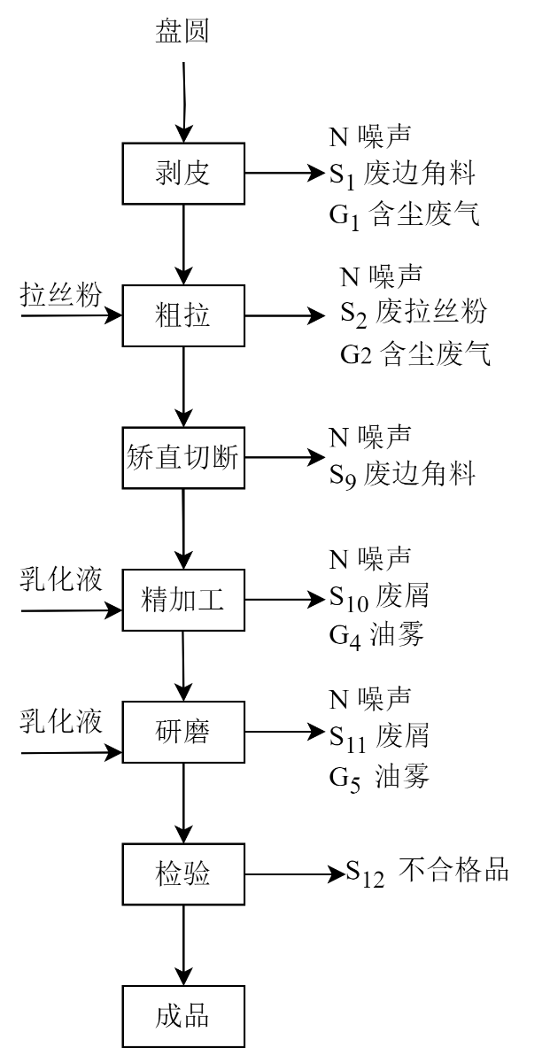  图2-5 金属棒材工艺流程和产污节点图  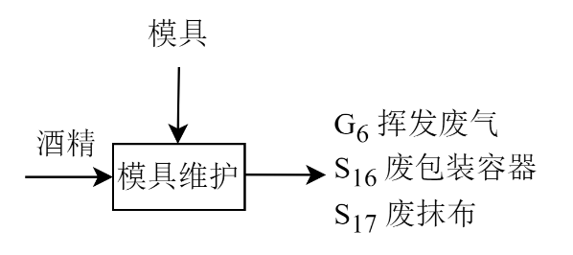  图2-6模具维护工艺流程和产污节点图  二、与本项目有关的原有污染情况  1、废气  现有项目废气主要为剥皮、粗拉及细拉过程中产生的含尘废气（以颗粒物计），精加工和研磨过程中产生的油雾（以非甲烷总烃计），模具维护过程中产生的挥发废气（以非甲烷总烃计），因产生量极少，故在车间内呈无组织排放，满足江苏省地方标准《大气污染物综合排放标准》（DB32/4041-2021）表3标准。  根据监测报告数据显示，现有项目厂界无组织颗粒物和非甲烷总烃排放满足江苏省地标《大气污染物综合排放标准》（DB32/4041-2021）表3标准，厂区内非甲烷总烃排放满足江苏省地标《大气污染物综合排放标准》（DB32/4041-2021）中表2标准。  - 废水  现有项目废水排放主要为生活污水，产生量为120t/a，经化粪池预处理后接入光大水务（江阴）有限公司滨江污水处理厂集中处理，处理出水达《太湖地区城镇污水处理厂及重点工业行业主要水污染物排放限值》（DB32/1072-2018）表2标准和《城镇污水处理厂污染物排放标准》（GB18918-2002）表1一级A标准后排入白屈港，其中水污染物COD、SS、氨氮、TP、TN排放量分别为0.0060t/a、0.0012t/a、0.0005t/a、0.0001t/a、0.0014t/a，对周围地表水环境影响不大。  根据检测报告（Timi-JCBG-C0669[2024]），现有项目生活污水检测结果见表2-9。  根据监测报告数据显示，现有项目生活污水排放浓度可满足《污水综合排放标准》（GB8978-1996）表4三级标准和《污水排入城镇下水道水质标准》（GB/T 31962-2015）表1中B级标准。  3、固废  现有项目固废废物主要为废边角料、废屑、废拉丝粉、清洗废液、废机油、废包装容器、不合格品、废包装袋、废抹布、废乳化液及生活垃圾。废边角料、废拉丝粉、不合格品、废包装袋由专业单位处理，废屑、清洗废液、废机油、废包装容器、废抹布、废乳化液委托有资质单位处置，生活垃圾由当地环卫部门统一清运。  4、噪声  现有项目噪声源主要为剥皮机、拉丝机、弹簧机等，噪声源强≤80dB(A)，经建筑物车间厂房隔声、距离衰减后，厂界噪声可达《工业企业厂界环境噪声排放标准》（GB12348-2008）表1中3类标准。  根据检测报告（Timi-JCBG-C0669[2024]），现有项目噪声监测结果见表2-11。  三、现有项目废气及废水产排情况  四、现有项目总量控制指标表  五、现有项目存在的环保问题及以新带老措施  综上所述，该公司目前生产正常，污染设施运行良好，固废均妥善处置，也无环境信访，故无主要环境问题。本项目实施后现有模具委外处理，故无挥发废气（以非甲烷总烃计）产生。
  项目名称 | 环评报告类型 | 产品方案 | 批复时间 | “三同时”验收 | 备注
  年产300吨特种金属合金材料项目 | 环境影响报告表 | 特种金属合金材料300吨/年 | 2023.07.24  江阴高新技术产业开发区管理委员会 | 2024.10通过自主验收 | 公司排污登记编号为91320281MA7G366N31001W，有效期为2023年8月31日至2028年8月30日。

三、区域环境质量现状、环境保护目标及评价标准
区域  环境  质量  现状 | 1、大气环境  根据《建设项目环境影响报告表编制技术指南（污染影响类）》（2021年试行），常规污染物引用与建设项目距离近的有效数据，包括近3年的规划环境影响评价的监测数据，国家、地方环境空气质量监测网数据或生态环境主管部门公开发布的质量数据等。排放国家、地方环境空气质量标准中有标准限值要求的特征污染物时，引用建设项目周边5千米范围内近3年的现有监测数据，无相关数据的选择当季主导风向下风向1个点位补充不少于3天的监测数据。  本报告选取2023年作为评价基准年，依据无锡市江阴生态环境局发布的《2023年度江阴市生态环境状况公报》进行区域达标性判断。具体数据见表3-1。  表3-1 区域空气质量现状评价表  根据《2023年度江阴市生态环境状况公报》，建设项目所在区域SO₂年均浓度、NO₂年均浓度、PM₁₀年均浓度、PM_{2.5}年均浓度、CO24小时平均浓度第95百分位数均能达到《环境空气质量标准》（GB3095-2012）中的二级标准，O₃日最大8小时滑动平均值的第90百分位数超过《环境空气质量标准》（GB3095-2012）中的二级标准，因此，判定为不达标区。  高新区已针对超标现象出具了大气整治方案，同时根据《无锡市大气环境质量限期达标规划》分析内容，通过采取污染防治等措施后，无锡市环境空气质量预计2025年可实现全面达标。  2、地表水环境  根据《建设项目环境影响报告表编制技术指南（污染影响类）》（2021年试行)，引用与建设项目距离近的有效数据，包括近3年的规划环境影响评价的监测数据，所在流域控制单元内国家、地方控制断面监测数据，生态环境主管部门发布的水环境质量数据或地表水达标情况的结论。  本项目纳污河流为白屈港，根据江苏省地表水（环境）功能区划，白屈港水质执行《地表水环境质量标准》(GB3838-2002)中的Ⅲ类标准。依据无锡市江阴生态环境局发布的《2023年度江阴市生态环境状况公报》进行区域达标性判断，2023年，全市6个国考断面全部达标，优Ⅲ比例100%，同比持平，其中3个断面达到Ⅱ类；全市18个省考断面全部达标，优Ⅲ比例100%，同比持平，其中10个断面达到Ⅱ类。16条重点河流中，长江、应天河、桃花港、石牌港、申港河、利港河、老夏港河等7条河流水质状况为优；白屈港、东横河、东清河、二干河、青祝运河、锡澄运河、新沟河、新夏港河、张家港河等9条河流水质状况为良好，由此可得出，白屈港2023年水质状况达标。  3、声环境  本项目位于昌达路8号，根据《江阴市声环境功能区划分调整方案》澄政办发【2020】71号，项目所在区域声环境功能区划分为《声环境质量标准》(GB3096-2008)3类区，本项目建设地环境噪声执行《声环境质量标准》(GB3096-2008)中3类标准，且项目周边50m范围内无声环境敏感目标，无需进行现状监测。  4、生态环境  本项目不新增用地，且建设地范围内无生态环境保护目标，无需进行生态现状调查。  5、电磁辐射  本项目不属于电磁辐射类项目，故无需开展电磁辐射现状监测与评价。  6、地下水、土壤环境  本项目厂区地面全部硬化，正常运行情况下不存在土壤、地下水环境污染途径，故不开展环境质量现状调查。
  名称 | 污染物 | 年评价指标 | 评价标准（μg/m³） | 现状浓度（μg/m³） | 达标  情况
  全市平均 | SO₂ | 年均值 | 60 | 8.3 | 达标
  全市平均 | NO₂ | 年均值 | 40 | 37.2 | 达标
  全市平均 | PM₁₀ | 年均值 | 70 | 54.0 | 达标
  全市平均 | PM_{2.5} | 年均值 | 35 | 32 | 达标
  全市平均 | O₃ | 日最大8小时滑动平均值的第90百分位数 | 160 | 173 | 超标
  全市平均 | CO | 24小时平均浓度第95百分位数 | 4mg/m³ | 1.223mg/m³ | 达标
环境  保护  目标 | 1、大气环境  建设项目位于昌达路8号，根据现场勘查，本项目厂界外500米范围环境空气保护目标如下表3-2。  2、声环境  建设项目周边50米范围内无声环境敏感目标。  3、地下水环境  厂界外500米范围内无地下水集中式饮用水水源和热水、矿泉水、温泉等特殊地下水资源。  4、生态环境  本项目不新增用地，不涉及生态环境保护目标。
污染  物排  放控  制标  准 | 1、废气排放标准  本项目排放的含尘废气（以颗粒物计）、有机废气（以非甲烷总烃计）执行江苏省地方标准《大气污染物综合排放标准》（DB32/4041-2021）表3标准，热处理产生的氨、臭气浓度执行《恶臭污染物排放标准》（GB14554-93）表1标准。  表3-3大气污染物排放标准  表3-4 厂区内挥发性有机物无组织排放限值  2、废水排放标准  本项目无生产废水和生活污水产生。  3、厂界噪声排放标准  根据本项目所在地声环境功能区划，本项目噪声排放执行《工业企业厂界环境噪声排放标准》（GB12348-2008）中3类标准。具体标准见表3-5。  表3-5 工业企业厂界环境噪声排放标准  4、固废控制标准  本项目一般工业固废储存参照《一般工业固体废物贮存和填埋污染控制标准》（GB18599-2020）中相关规定执行；危险废物的暂存执行《危险废物贮存污染控制标准》（GB18597-2023）中要求。  生活垃圾处理执行《城市生活垃圾处理及污染防治技术政策》（建城[2000]120 号）和《生活垃圾处理技术指南》（建城[2010]61号）以及国家、省市关于固体废物污染环境防治的法律法规。
  评价因子 | 最高允许排放浓度(mg/m³) | 排气筒  高度(m) | 排放速率  (kg/h) | 无组织排放浓度限值(mg/m³) | 选用标准
  颗粒物 | / | / | / | 0.5 | 江苏省地方标准《大气污染物综合排放标准》（DB32/4041-2021）表3标准
  非甲烷总烃 | / | / | / | 4 | 江苏省地方标准《大气污染物综合排放标准》（DB32/4041-2021）表3标准
  氨 | / | / | / | 1.5 | 《恶臭污染物排放标准》（GB14554-93）表1标准
  臭气浓度 | / | / | / | 20（无量纲） | 《恶臭污染物排放标准》（GB14554-93）表1标准
  污染物 | 排放限值（mg/m³) | 限值含义 | 无组织排放监控位置 | 标准来源
  NMHC | 6 | 监控点处1h平均浓度值 | 在厂房外设置监控点 | 《大气污染物综合排放标准》DB32/4041-2021表2标准
  NMHC | 20 | 监控点处任意一次浓度值 | 在厂房外设置监控点 | 《大气污染物综合排放标准》DB32/4041-2021表2标准
  厂界名 | 执行标准 | 类别 | 单位 | 标准限值dB（A)
   |  |  |  | 昼 | 夜
  厂界 | 《工业企业厂界环境噪声排放标准》（GB12348-2008） | 3类 | dB(A) | 65 | 55

总量  控制  指标 | 项目建设地所在区域属于太湖流域三级保护区，且属于“双控区”。结合项目排污特征，确定总量控制因子：  废水：COD、NH₃-N、TP、TN，特征因子为SS；  固废：固体废物得到妥善处置，排放总量为零。  建设项目污染物排放总量指标见表3-6。  备注：废水污染物“/”左数据为进入污水处理厂的接管量，“/”右数据为污水处理厂处理后的外排量。  本项目无需总量调拨。  固体废物全部实现综合利用或处置，排放总量为零，符合总量控制要求。

四、主要环境影响和保护措施
施工  期环  境保  护措  施 | 本项目利用现有闲置厂房进行建设，施工期工程主要包括厂房内部布局调整、新增设备的购买、安装、调试等；公用工程和辅助工程包括贮运工程、环保工程和其它配套工程的完善建设。施工期较短，因此施工期产生的粉尘、噪声和废污水较小，并采取全面通风的措施，使室内的空气循环，避免粉尘积聚；采用低噪音工具和设备，合理规划噪声源减少噪音对周围环境的影响；对废水进行收集，排放到集中污水处理厂。对周围环境影响不大。
运营  期环  境影  响和  保护  措施 | 1、废气  1.1废气产排情况  1.2、监测计划  根据《排污单位自行监测技术指南.总则》（HJ819-2017）开展自行监测，本项目营运期废气监测计划见下表。  1.3、大气环境影响  本项目所在地大气为不达标区，最近保护目标高峰村村民住宅区与本项目厂界相距269m，距离较远；本项目废气在车间内无组织排放，排放量较小，对大气环境影响较小。  2、废水  本项目不新增生产废水及生活污水。

运营  期环  境影  响和  保护  措施 | 3、噪声  （1）噪声产排情况  项目主要噪声源为退火炉、拉丝机、冲床等，其噪声源强约70~90dB(A)。  本次评价拟采用《环境影响评价技术导则 声环境》（HJ2.4-2021）推荐的噪声传播衰减方法进行预测，预测模式如下。  无指向性点声源几何发散衰减的基本公式是：  式中： Lp(r) ——预测点处声压级，dB；  Lw ——由点声源产生的倍频带声功率级，dB；  r——预测点距声源的距离  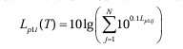  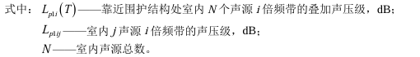

本项目室内声源见表4.3-1。
表4.3-1 主要噪声源强调查清单（室内声源）
序号 | 建筑物名称 | 声源名称 | 数量（台） | 单台声功率级dB(A) | 叠加声功  率级dB(A) | 声源控制措施 | 空间相对位置m |  |  | 距室内边界距离m |  |  |  | 室内边界声级dB(A) |  |  |  | 运行时段 | 建筑物插入损失  dB(A) | 建筑物外噪声
 |  |  |  |  |  |  | X | Y | Z | 东 | 南 | 西 | 北 | 东 | 南 | 西 | 北 | 运行时段 | 建筑物插入损失  dB(A) | 声压级dB(A) |  |  |  | 建筑物外距离
 |  |  |  |  |  |  |  |  |  |  |  |  |  |  |  |  |  |  |  | 东 | 南 | 西 | 北 | 建筑物外距离
1 | 生产车间 | 退火炉 | 2 | 75 | 78.0 | 选用低噪声设备，安装减震垫，车间装隔声门窗、厂界墙体隔声，距离衰减 | 115 | 10 | 1 | 35 | 10 | 115 | 17 | 39.1 | 50.0 | 28.8 | 45.4 | 生产时段 | 25 | 20.5 | 32.5 | 17.1 | 32.3 | 最近距离为车间靠近围护1m处
2 | 生产车间 | 氨分解炉 | 2 | 75 | 78.0 | 选用低噪声设备，安装减震垫，车间装隔声门窗、厂界墙体隔声，距离衰减 | 120 | 10 | 1 | 30 | 10 | 120 | 17 | 40.5 | 50.0 | 28.4 | 45.4
3 | 生产车间 | 拉丝机 | 4 | 75 | 81.0 | 选用低噪声设备，安装减震垫，车间装隔声门窗、厂界墙体隔声，距离衰减 | 113 | 20 | 1 | 37 | 20 | 113 | 7 | 41.7 | 47.0 | 32.0 | 56.1
4 | 生产车间 | 冷镦机 | 2 | 72 | 75.0 | 选用低噪声设备，安装减震垫，车间装隔声门窗、厂界墙体隔声，距离衰减 | 50 | 8 | 1 | 100 | 8 | 50 | 19 | 27.0 | 48.9 | 33.0 | 41.4
5 | 生产车间 | 线切割机 | 2 | 75 | 78.0 | 选用低噪声设备，安装减震垫，车间装隔声门窗、厂界墙体隔声，距离衰减 | 35 | 8 | 1 | 115 | 8 | 35 | 19 | 28.8 | 51.9 | 39.1 | 44.4
6 | 生产车间 | 冲床 | 2 | 72 | 75.0 | 选用低噪声设备，安装减震垫，车间装隔声门窗、厂界墙体隔声，距离衰减 | 40 | 8 | 1 | 110 | 8 | 40 | 19 | 26.2 | 48.9 | 35.0 | 41.4
注：以生产车间西南角作为原点，正东方向为X轴，正北方向为Y轴。

（2）噪声达标分析
表4.3-2 厂界环境噪声预测结果 单位：dB(A)
项目厂界 | 东厂界 | 南厂界 | 西厂界 | 北厂界
贡献值 | 20.5 | 32.5 | 17.1 | 32.3
标准值 | 昼间
标准值 | 65

本项目噪声源经采取相应的隔声、降噪等防治措施后，再通过建筑物的隔声和距离衰减，噪声能达GB12348-2008《工业企业厂界环境噪声排放标准》表1中3类标准，故本项目噪声对周围声环境影响较小。

根据实地勘察，本项目厂界周边50米范围内无敏感目标，故本项目噪声对周围环境影响较小。

（3）噪声防治措施

根据《环境影响评价技术导则 声环境》（HJ2.4-2021）中噪声防治措施的一般要求，本项目需加强源头控制，合理规划噪声源与声环境保护目标布局；从噪声源、传播途径、声环境保护目标等方面采取措施；在技术经济可行条件下，优先考虑对噪声源和传播途径采取工程技术措施，实施噪声主动控制。
建设单位针对噪声产生特点，对生产车间内的设备采取措施为：①优先选择用低噪声设备，②设备设置于内车间厂房隔声，距离衰减，③对设备进行经常性维护，保持设备处于良好的运转状态，同时加强内部管理，合理作业，避免不必要的突发性噪声。本项目所有设备均在室内，经厂房隔声、减振后，降噪量可达25dB（A）。
表4.3-3 工业企业噪声防治措施及投资表
噪声防治措施名称 | 噪声防治措施规模 | 噪声防治措施效果 | 噪声防治措施投资（万元）
选用低噪声设备、合理布局、厂房隔声 | 生产车间 | 25dB（A） | 3

因此，本环评认为项目拟采取的噪声污染防治措施在技术上是可行的。

（4）监测要求

根据《排污单位自行监测技术指南 总则》，本项目噪声污染物监测地点和频次如下：

表4.3-4 本项目污染源监测计划表
监测项目 | 点位/断面 | 监测指标 | 监测频次 | 执行排放标准
噪声 | 东、南、西、北各厂界 | 连续等效A声级 | 1次/季度 | 执行《工业企业厂界环境噪声排放标准》（GB12348-2008）3类标准

4、固体废物

4.1、固体废物产生情况

本项目固体废物主要为废边角料、废拉丝粉、不合格品、废包装袋、废吸附剂、废包装桶、清洗废液、废脱脂渣、废机油、废抹布、废乳化液、废催化剂、含油边角料。

（4）环境管理要求
①一般固废包装及贮存场所设置情况：
公司需按照《一般工业固体废物贮存和填埋污染控制标准》GB18599-2020要求建设固废堆场（20m²），具体如下：
①厂区内设置专门的固废堆放场地；
②为防止雨水径流进入贮存、处置场内，堆场置于室内；
③固废堆场地面硬化；
④公司生活垃圾由当地环卫部门定期清运。
本项目固体废物处置方式符合有关法规、标准要求，各类固废均经采取了合理的综合利用和处置措施，不会对外环境造成二次污染，因此对周围环境基本无影响。

②危废贮存设施设置情况

本项目设有1间危废仓库。危废仓库采用专用的密闭容器盛装，且危废仓库地下铺设20cm厚的水泥浇筑层和5mm厚的防水涂料层，因此，危废仓库一方面能够保证危险废物的安全存储，另一方面可以防止渗滤液渗入地下，对土壤和地下水环境造成影响。上述措施被广泛应用于危废仓库的防渗、防漏，因此是可行的。

本项目严格执行《省生态环境厅关于印发江苏省危险废物贮存规范化管理专项整治行动方案的通知》（苏环办[2019]149号），按照《环境保护图形标志固体废物贮存（处置）场》（GB 15562.2-1995）及修改单和危险废物识别标志设置技术规范（HJ 1276—2022）设置标志，配备通讯设备、照明设施和消防设施；在出入口、设施内部、危险废物运输车辆通道等位置按照危险废物贮存设施视频监控布设要求设置视频监控，并与中控室联网。根据危废特性，采取以下污染防治措施，包括防风、防雨、防晒、防雷、防扬散、防流失、防渗漏等。

危废贮存设施选址

本项目危废仓库位于厂区东北侧（位于车间内），场地防渗处理，四周为车间实体墙体，满足选址要求。

危废贮存设施能力

本项目实施后全厂危废暂存量为废包装容器0.06625t，清洗废液0.8825t，废脱脂渣0.125t，废机油0.2025t，废屑0.5t，废抹布0.0125t，废乳化液0.305t，废催化剂0.0005t，废吸附剂0.0025t，含油边角料0.25t，本项目依托原有危废仓库，占地10m²，可满足本项目产生危废的贮存要求。

危废贮存设施主要环境影响

a.大气环境影响

本项目实施后危废仓库贮存的全厂危险废物主要有废包装容器、清洗废液、废脱脂渣、废机油、废屑、废抹布、废乳化液、废催化剂、废吸附剂、含油边角料，按照《危险废物贮存污染控制标准》（GB18597-2023）要求，全部密闭于容器中贮存，对大气环境影响较小。

b.地表水环境影响

本项目实施后危废仓库贮存的全厂危险废物主要有废包装容器、清洗废液、废脱脂渣、废机油、废屑、废抹布、废乳化液、废催化剂、废吸附剂、含油边角料，按照《危险废物贮存污染控制标准》（GB18597-2023）要求，全部密闭贮存，危废仓库设置围堰，对地表水环境影响较小。

c.地下水、土壤环境影响

本项目实施后危废仓库贮存的全厂危险废物主要有废包装容器、清洗废液、废脱脂渣、废机油、废屑、废抹布、废乳化液、废催化剂、废吸附剂、含油边角料，按照《危险废物贮存污染控制标准》（GB18597-2023）要求，全部密闭贮存，危废仓库地面设置围堰、防渗处理，对地下水、土壤环境影响较小。

②运输过程环境影响分析

本项目危险废物产生后放入专门盛装危险废物的容器中，转运至危废仓库内，且危险废物产生地点距离危废仓库距离较近，因此企业在加强管理的情况下，转运过程中出现散落、泄漏概率较小，对周围环境影响较小。

危废运输环境影响分析：
ⅰ运输单位资质要求本项目危险废物运输由持有危险废物运输许可证的单位按照许可范围组织实施，承担危险废物运输的单位获得交通运输部门颁发的危险货物运输资质，采用公路运输方式。

ⅱ危险废物包装要求运输车辆有明显标识专车专用，禁止混装其他物品，单独收集，密闭运输，自动装卸，驾驶人员需进行专业培训；随车配备必要的消防器材和应急用具，悬挂危险品运输标志；确保废弃物包装完好，若有破损或密封不严，及时更换，更换包装作危废处置；禁止混合运输性质不形容或未经安全性处置的危废，运输车辆禁止人货混载。

ⅲ电子化手段实现全程监控

危险废物运输车辆均安装GPS，运输路径全程记录，危险废物出厂前开具电子联单，运输至处置单位后，经处置单位确认接收，全程可查，避免中途出现抛洒及非法处置的可能。

综上，运输过程中意外事故风险很低，且危废都包装在密闭袋或桶中，对周围环境影响较小。

③危险废物委托利用、处置环境影响分析

本项目产生的危险废物为废包装容器HW49（900-041-49）、清洗废液HW17（336-064-17）、废脱脂渣HW17（336-064-17）、废机油HW08（900-249-08）、废抹布HW49（900-041-49）、废乳化液HW09（900-006-09）、废催化剂HW46（900-037-46）、废吸附剂HW49（900-041-49）、含油边角料HW09（900-006-09），暂未委托利用或者处置。

江阴澄一环保科技有限公司位于江阴市城东街道东盛路25号，从事医疗废物、危险废物、工业固体废物的处理和综合利用，许可证编号为JSWX0281CSO047-1，处置能力为5000吨/年。许可证JSWX0281CSO047-1核准经营范围为废药物药品（HW03）、废有机溶剂与含有机溶剂废物（HW06）、废矿物油与含矿物油废物（HW08）油/水、烃/水混合物或乳化液（HW09）、染料涂料废物（HW12）、有机树脂类废物（HW13）、感光材料废物（HW16）、表面处理废物（HW17）、含铜废物（HW22）、含锌废物（HW23）、废酸（HW34）、废碱（HW35）、其他废物（HW49）、废催化剂（HW50）。

江阴市锦绣江南环境发展有限公司位于江阴市月城镇华锦路18号，危险废物经营许可证编号为：JSWX0281CSO035-2，可处置类别为：HW02医药废物，HW03废药物、药品，HW04农药废物，HW05木材防腐剂废物，HW06废有机溶剂与含有机溶剂废物，HW07热处理含氰废物，HW08废矿物油与含矿物油废物，HW09油/水、烃/水混合物或乳化液，HW10多氯（溴）联苯类废物，HW11精（蒸）馏残渣，HW12染料、涂料废物，HW13有机树脂类废物，HW14新化学物质废物，HW16感光材料废物，HW17表面处理废物，HW18焚烧处置残渣，HW19含金属羰基化合物废物，HW20含铍废物，HW21含铬废物，HW22含铜废物，HW23含锌废物，HW24含砷废物，HW25含硒废物，HW26含镉废物，HW27含锑废物，HW28含碲废物，HW29含汞废物，HW30含铊废物，HW31含铅废物，HW32无机氟化物废物，HW33无机氰化物废物，HW34废酸，HW35废碱，HW36石棉废物，HW37有机磷化合物废物，HW38有机氰化物废物，HW39含酚废物，HW40含醚废物，HW45含有机卤化物废物，HW46含镍废物，HW47含钡废物，HW48有色金属采选和冶炼废物，HW49其他废物，HW50废催化剂，核准处置量合计5000吨/年。

根据建设项目周边有资质的危险废物处置单位的分布情况、处置能力、资质类别，建议项目产生的废包装容器、清洗废液、废脱脂渣、废机油、废抹布、废乳化液、废催化剂、废吸附剂、含油边角料委托上述单位进行处置。

5、土壤及地下水环境

5.1污染源

本项目可能造成土壤、地下水污染的是原料泄漏、危险废物暂存区危废泄漏形成地面漫流、垂直入渗。
5.2污染防治措施
土壤和地下水污染防治措施主要体现在源头控制措施和分区防控措施。
（1）源头控制措施
①积极研发新的生产工艺，从源头上减少污染物的排放；
②定期对生产设备、污水管道相关设施及建筑进行检修维护，防止和降低污染物跑、冒、滴、漏，将污染物泄漏的环境风险事故降到最低程度；
③管线敷设尽量采用“可视化”原则，即管道尽可能地上敷设，做到污染物“早发现、早处理”，减少由于埋地管道泄漏而造成的地下水污染。
（2）分区防控措施
对厂区及各装置设施采取严格的防渗措施。防渗处理是防止地下水污染的重要环保保护措施，也是杜绝地下水污染的最后一道防线，依据项目区域水文地质情况及项目特点，提出如下污染防治措施及防渗要求。
本项目厂区应划分为重点防渗区、一般防渗和简单防渗区，不同的污染物区，采取不同等级的防渗措施，并确保其可靠性和有效性。一般污染区的防渗设计应满足《一般工业固体废物贮存和填埋污染控制标准》(GB18599-2020)，重点及特殊污染区的防渗设计应满足《危险废物填埋污染控制标准》(GB18598-2019)。
本项目依托厂内现有车间进行建设，各区域分区防控措施如下：
A.危废仓库、车间脱脂区为重点防渗区，地面及裙角均铺设置坚固、防渗材料，做到防风、防雨、防晒；危险废物分类储存，采用专用密闭包装桶贮存，包装桶与地面使用托盘隔离。在危废仓库使用过程中建设单位需定期对危废仓库进行检查维护，保证地面无裂隙，按照《危险废物贮存污染控制标准》（GB18597-2023）要求进行地面防渗，避免危险废物下渗污染土壤和地下水。重点防渗区防渗技术要求为等效黏土防渗层Mb≥6.0m，K≤1×10⁻⁷cm/s；或参照GB18598执行。
B.厂内一般固废堆场、其他生产和仓库区域为一般防渗区，需设置顶棚，地面四周设置导流渠，可有效防止雨水径流进入贮存场所、防止一般工业固废和渗滤液流失，一般防渗区防渗技术要求为等效黏土防渗层Mb≥1.5m，K≤1×10⁻⁷cm/s；或参照GB16889执行。
C.厂内其余办公区为简单防渗区。
根据地下水、土壤污染源情况，本次设置的分区防控要求见下表4.4-6。
本项目地下水和土壤污染的可能性和程度均较小，正常情况可不开展地下水和土跟踪监测，当发生泄漏事故且泄漏液可能进入到外环境时，在泄漏物质流经的区域附近开展地下水和土壤的监测，检查泄漏事故污染影响情况。监测频次最终以相关主管部门意见为准。

6、生态环境

本项目建设地位于昌达路8号，利用产业园区内现有的生产车间进行建设，且不新增用地，故本项目不会对生态环境造成影响。

7、环境风险

7.1风险物质

根据《建设项目环境风险评价技术导则》（HJ169-2018），对照附录C，计算本项目所涉及的每种危险物质在厂界内的最大存在总量与其在附录B中对应临界量的比值Q。当只涉及一种危险物质时，计算该物质的总量与其临界量比值，即为Q；当存在多种危险物质时，则按式（C.1）计算物质总量与其临界量比值（Q）；

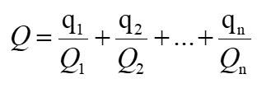

式中：q1，q2，...，qn——每种危险物质的最大存在总量，t；

Q1，Q2，...，Qn——每种危险物质的临界量，t。

通过对项目生产过程中原辅材料、产品进行分析，全厂涉及的易燃、易爆、有毒等危险物质为乳化液、废乳化液、机油、废机油、脱脂剂、液氨、清洗废液，参见《建设项目环境风险评价技术导则》（HJ 169－2018）附录B确定危险物质的临界量。全厂所涉及的易燃、易爆、有毒等危险物质最大贮存量及临界量见表4.4-6。

7.2风险源分布及影响途径

（1）本项目主要环境风险识别见下表4.4-7：

环境影响途径及危害后果为：
大气：原料发生泄漏，引发火灾、爆炸时，有毒有害物质未燃烧完全或产生的废气，造成大气环境事故。
地表水：发生泄漏、火灾事故时，对事故消防用水、冲洗用水的应急处理（处置）措施不当，将导致含有污染物的泄漏液或大量消防用水、冲洗用水直接进入所在地的地表水体，造成区域地表水的污染事故。
地下水：发生泄漏、火灾事故时，风险物质或次生/伴生污染物抛洒在地面，造成土壤的污染；或由于防渗、防漏设施不完善，渗入地下水，造成地下水的污染事故。

7.3风险防范措施

针对上述风险类型，本项目拟采取以下的风险防范措施：

（1）原料贮运安全防范措施

●危险化学品运输

根据近年来的事故风险统计，交通事故引发有毒物质泄漏到环境中的事件呈上升趋势。必须加强运输过程中的风险意识和风险管理，危险物质运输要由有专业单位承担，定人定车，合理规划运输路线。

●危险化学品储存区
化学品储存区域应拥有良好的储存条件（如防晒、防潮、通风、防雷、防静电等），必须在储存场所完善防淋、防渗、防雨等措施。要严格遵守有关贮存的安全规定，具体包括《仓库防火安全管理规则》、《建筑设计防火规范》、《易燃易爆化学物品消防安全监督管理办法》等。液氨钢瓶单独存放在液氨存放间内，对氨气钢瓶定期检测。应设置气体检测报警装置、设置自动喷淋系统，一旦检测到氨气超过限制浓度，自动喷淋吸收泄漏的氨气。

●加强危险化学品的管理

要求企业加强危险化学品的管理，并制定危险化学品安全操作规程，操作人员严格按照操作规程作业，非操作人员不得随意出入。加强防火，达到消防、安全等有关部门的要求。做好化学品的入库和出库登记记录，明确去向。加强对职工的安全教育，制定严格的工作守则和个人卫生措施，所有操作人员必须了解化学品的有害作用及对患者的急救措施，以保证生产的正常运行和员工的身体健康。

（2）风险防范措施

a.在各危险地点和危险设备处，设置防护罩、防护栏等隔离设施，并设立安全标志或涂刷相应的安全色；

b.生产区、仓储区做好防渗防漏措施，防止原料泄漏对土壤和地下水产生影响；

c.在设备运行期间应该定时、定点、定线进行巡回检查，认真、按时、如实地对设备运行状况和安全附件状况等做好运行记录；

d.健全雨、污管网系统，雨污管网的总出口前端设置雨、污切换阀门，发生原料泄漏和火灾事故产生消防废水后，及时关闭雨水阀门和污水阀门。企业应新增事故水池或应急容器，防止有毒物质和消防废水未经处理直接排入外环境。
（3）安全生产管理系统
项目投产后，建设单位在安全生产方面制定一系列的安全生产管理制度。健全安全生产责任机制，建立各岗位的安全操作规程，技术规程，设置安全管理机构，成立企业安全生产领导小组和配备专职安全生产管理人员。制定规章制度的主要有：安全教育和培训制度、劳动防护用品和保健品发放管理制度、安全检修制度、安全设施和设备管理制度、安全检查和隐患管理制度、危险化学品安全管理制度、作业场所职业卫生管理制度、事故管理制度，并定期对职工进行体检，建立职工健康档案。
（4）火灾事故应急处置措施
操作工或负责人及时进行判断，向全体工作人员和上司通报发生火灾的详细情况。依《异常发生的处置操作规程》中止各工序的作业。
将抢救伤员放在首位，发现负伤者，将其向安全场所转移的同时，迅速向上司报告，寻求救护。
根据火灾情况，由当班负责人会同上司组成临时消防班，根据物料性质选择灭火方式：遇湿易燃物品禁用水。此活动要以救出人命和灭火为优先，并立即与上司进行联系，如判断有可能造成人身伤害和爆炸时，应立即撤离到安全的地区，同时由总务人事部门或安全负责人根据火灾状况向邻近消防队发出求援信息，必要时向邻近企业发出临时避难请求，使用二氧化碳灭火器的必须开门，防止缺氧。

在消防部门到达后，企业应急救援总指挥和现场总指挥及时向消防部门汇报情况，并且配合消防部门进行灭火工作，此时指挥权由消防部门担任，所有人员应服从消防部门的指挥。

（5）泄漏事故应急处置

发生泄漏事故后，最早发现者应立即通知部门负责人，并根据召集应急救援小组，及时采取一切办法控制泄漏蔓延。采取措施尽快堵漏，然后对泄漏物进行收集和暂存，阻止泄漏物料进入外环境。将泄漏的废液收集至储存桶内暂存，地面残留废液采用惰性材料吸附，收集的泄漏物委托有资质单位处置。若液氨钢瓶发生泄漏，立即打开水喷淋系统先进行稀释，停止泄漏区域30米范围内的动火作业，设置150米隔离带。禁止无关人员进入泄漏区，应急处置人员戴好防护面罩，穿戴防护服进入泄漏区，打开通风设施，尽量将泄漏钢瓶移至空旷区域，待瓶内液氨全部泄漏完毕。若泄漏量较大，及时通知周边居民撤离，采取以上应急措施后，液氨泄漏对周边敏感目标的影响较小。

（6）危险废物的环境风险防范措施。

加强管理工作，设专人负责危险废物的安全贮存、厂区内输运以及使用。确保危废仓库地面防渗措施完善，防止危废渗漏对土壤及地下水的影响。

（7）其他风险措施

主要为加强监管，保证生产设备正常运转，减少对周围环境的影响。车间有无组织废气的，加强车间通风，防止发生火灾爆炸等。

（8）风险结论

在各环境风险防范措施落实到位的情况下，可降低建设项目的环境风险，最大程度减少对环境可能造成的危害，项目对环境的风险影响可接受。

8、电磁辐射

本项目不涉及电磁辐射。

五、环境保护措施监督检查清单
内容  要素 | 排放口(编号、名称)/污染源 | 污染物项目 | 环境保护措施 | 执行标准
大气环境 | 厂界 | 颗粒物、非甲烷总烃 | 加强通风，车间内无组织排放 | DB32/4041-2021《大气污染物综合排放标准》表3标准  颗粒物≤0.5mg/m³，非甲烷总烃≤4mg/m³，  GB14554-93《恶臭污染物排放标准》表1标准  氨≤1.5mg/m³，臭气浓度≤20无量纲
大气环境 | 厂界 | 氨、臭气浓度 | 加强通风，车间内无组织排放
地表水环境 | / | / | / | /
声环境 | 主要为拉丝机、冲床等，噪声源强≤85dB(A) |  | 噪声源均设置在建筑物内，合理布局，合理作业，风机单独设置在隔声房内 | 达GB12348-2008表1中3类标准，即：昼间≤65 dB(A)
电磁辐射 | / | / | / | /
固体废物 | 一般固废废边角料、废拉丝粉、不合格品、废包装袋经收集后委托专业单位处置，危险废物废包装容器、清洗废液、废脱脂渣、废机油、废抹布、废乳化液、废催化剂、废吸附剂、含油边角料委托有资质的单位统一处理。
土壤及地下水污染防治措施 | 本项目厂区应划分为重点防渗区、一般防渗和简单防渗区，不同的污染物区，采取不同等级的防渗措施，并确保其可靠性和有效性。本项目各区域分区防控措施如下：  一般防渗区：其他生产和仓库区域、一般固废堆场等一般防渗区参照《环境影响评价技术导则 地下水环境》（HJ610-2016）中一般防渗区的防渗要求进行防渗设计，防渗性能应等效于1.5m厚渗透系数为1.0×10⁻⁷cm/s的黏土层的防渗性能。  重点防渗区：危废仓库、车间脱脂区等重点防渗区参照《环境影响评价技术导则 地下水环境》（HJ610- 2016）中重点防渗区的防渗要求进行防渗设计，防渗性能应等效于6.0m厚渗透系数为1.0×10⁻⁷cm/s的黏土层的防渗性能。  厂区内设置雨污分流系统，污水全部接管集中处理，固废暂存场所做好防渗、防流失等措施，防止污染物通过渗漏污染地下水或土壤。
生态保护措施 | /
环境风险  防范措施 | 1、设置安全环保部门，负责全公司的环保安全工作，制定各项安全生产管理制度、严格的生产操作规则和完善的事故应急计划及相应的应急处理手段和设施。  2、车间内严禁烟火，严格操作规范，制定一系列的防火规章制度，厂内车间应在进口处的明显位置设有醒目的严禁烟火的标志。  3、定期对存放危险废物的容器进行安全检查，并做好检验记录。危废仓库做好防火、防雨、防流失、防渗措施。  4、车间地面全部硬化处理，防止危险物质渗漏。  5、加强职工安全环保教育，增强操作人员的责任心，防止和减少因人为因素造成的事故。  6、结合消防等专业制定事故应急预案，一旦发生事故后能及时采取有效措施进行科学处置，将事故破坏降至最低限度，同时考虑各种处置方案的科学合理性及有效性。
其他环境  管理要求 | 本项目对照《固定污染源排污许可分类管理名录》，属于“三十、金属制品业33、66 金属丝绳及其制品制造334“其他”，本项目属于登记管理。建设单位需加强环境管理，建立一套完善的环保监督、管理制度，包括原辅材料储运管理制度、水电能源节能降耗制度、污染防治措施维护管理制度、排污许可制度、信息公开制度等。切实落实各项环保治理措施，并保证正常运行，确保各项污染物达标排放。

六、结论
综上所述，本项目符合相关产业政策，符合规划，选址合理，针对污染物产生特点，采取了有效的防治措施，使污染物达标排放，故对周围环境的影响较小；因此本报告认为，从环保角度而言，该项目的建设在坚持“三同时”原则并按照本报告中提出的各项环境保护措施治理后是可行的。

